

“Hardware” y servicios de red

**Breve descripción:**

El presente componente formativo permite apropiar los elementos y conceptos necesarios y requeridos, para la configuración de los dispositivos de cómputo y sistemas operativos, garantizando así los servicios de red.

**Octubre 2023**

Tabla de contenido

Introducción 1

1. Dispositivos de red 3

1.1. “Hardware” 3

1.2. “Hardware” de red 4

1.3. Sistemas operativos 7

Características 7

Funciones del sistema operativo 9

2. Servicios de red 11

2.1. Conceptualización 11

2.2. Redes wifi como servicio de red 12

3. Tipos de servicios de red 13

4. Virtualización de red 16

Síntesis 18

Material complementario 20

Glosario 21

Referencias bibliográficas 22

Créditos 23

Introducción

Para comenzar con el estudio de la temática del componente formativo, lo invitamos a ver el siguiente video.

1. Introducción “Hardware” y servicios de red

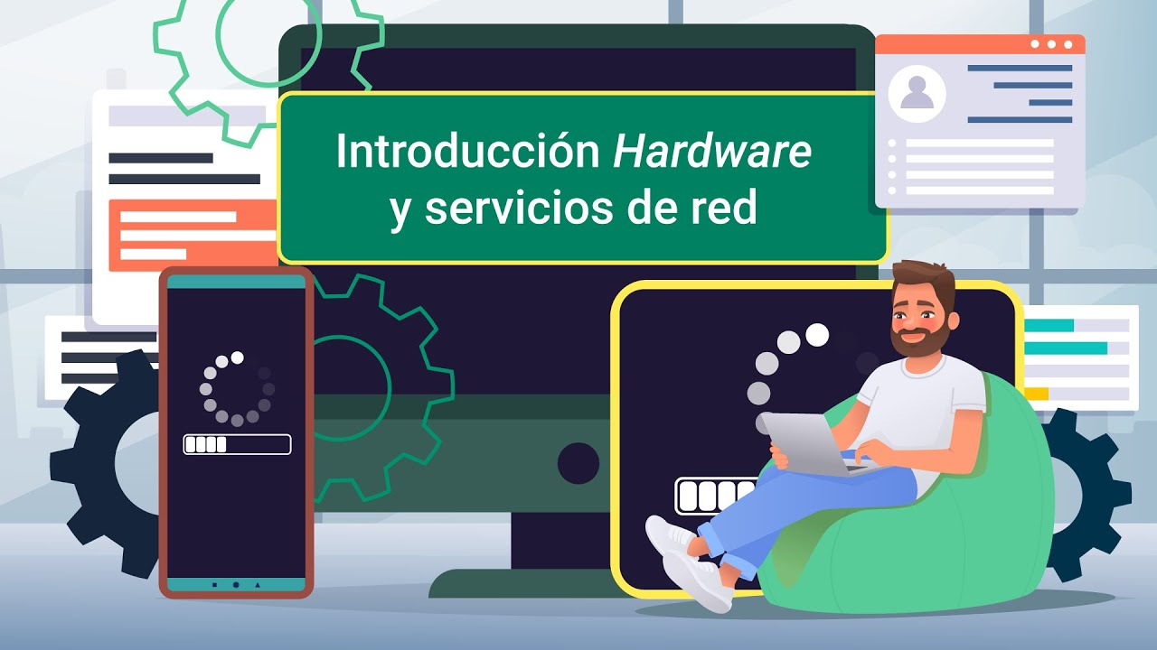

[**Enlace de reproducción del video**](https://www.youtube.com/watch?v=Jfo2gOsTldo)

|  |
| --- |
| **Síntesis del video: Introducción “Hardware” y servicios de red** |
| Los servicios ofrecidos por una red de datos constituyen el objetivo principal de la infraestructura tecnológica y son necesarios para desarrollar la funcionalidad delegada a la organización a la que pertenecen.  Por lo tanto, es importante implementar estos servicios y monitorearlos constantemente para garantizar su funcionamiento.  De manera similar, es importante establecer, configurar y gestionar el “hardware” y el “software” de red necesario, los cuales permitirán lograr el objetivo principal por el cual fue establecida la red de información. |

# Dispositivos de red

Conforman una parte esencial en las infraestructuras tecnológicas, están presentes en todas las actividades cotidianas que se realizan hoy en día. La conexión a la red a través de un dispositivo terminal permite registrar, consultar y acceder a información que se encuentra en Internet, además de apoyar la interacción y configuración de dispositivos de red, como los son “routers”, “switch”, “modem”, entre otros.

Las redes están integradas por dispositivos de cómputo y sistemas operativos heterogéneos, los cuales se interconectan a través de la red de Internet. Los dispositivos de cómputo pueden variar sus componentes de “hardware” y “software”, haciendo que cada vez sean más eficientes y adaptables a las necesidades de las organizaciones.

## “Hardware”

En los sistemas informáticos o computacionales, el “hardware” hace referencia a toda la parte física o tangible que lo conforma, es decir, el “hardware” son todos aquellos elementos palpables. Algunos de estos son:

* El disco duro.
* El procesador.
* La tarjeta madre.
* La fuente de energía o poder.
* Los cables.

Existe un “hardware” vital para el funcionamiento de un dispositivo electrónico, este se conoce como “crítico”, dicha denominación se debe a que sin este “hardware” crítico el sistema es incapaz de arrancar o iniciar. Un ejemplo de ello es el disco duro, donde se aloja el sistema operativo, si un computador no tiene este “hardware” o está en mal estado, jamás podrá iniciar sesión alguna.

Por otro lado, el “hardware” no crítico que, aunque hace parte del funcionamiento de un sistema informático no es trascendental para su funcionamiento, un ejemplo de este “hardware” es una unidad lectora de DVD.

## “Hardware” de red

Conforma los dispositivos informáticos que permiten la interconexión en redes de datos; dentro de algunos de los dispositivos que pueden encontrarse en una red se tienen los siguientes:

* **Estaciones de trabajo.** Así se denominan los equipos de cómputo conectados en red, mediante los cuales se logra acceder a recursos y servicios que son proporcionados en las redes informáticas y a su vez, estos servicios son ofrecidos por otro dispositivo denominado servidor.
* **Servidores.** Son dispositivos con características específicas de “hardware” y “software”, ya que su función principal es la de servir o compartir recursos con las estaciones de trabajo.
* **“Host”.** En redes informáticas este término es usado para referirse a cualquier dispositivo que se encuentre conectado a la red y que esté configurado con un respectivo número IP (“Internet protocol”), lo que le permite enviar y recibir información.
* **NIC (“Network Interface Card” / Tarjeta de Interfaz de Red).** Componente electrónico e informático que se integra con la tarjeta madre de una estación de trabajo, permite la conexión cableada a la red de datos mediante el puerto RJ45 o también a una conexión inalámbrica. Este dispositivo consiste en un transmisor-receptor que prepara los datos que deben transmitirse antes de enviarlos e interpretar los recibidos. Internamente contiene un controlador (“driver”) que es el encargado del vínculo entre el dispositivo físico y el sistema operativo de red.
* **“Hub”.** Es un dispositivo que permite la conexión de varios cables de red, también es conocido como concentrador, su función principal es la de ser el punto central de conexión de entrada y salida para nodos de red que están dispuestos, de acuerdo con una topología física de estrella. Su función sencillamente es la de unir conexiones y no alterar las tramas que le llegan.
* **“Router”.** También conocido como enrutador, es un dispositivo que funciona en la capa de red, tiene la capacidad de conectar diversos dispositivos en diferentes topologías de red. Este equipo se convierte en un nodo de red que está configurado con su correspondiente dirección IP, que recibe los paquetes de otros nodos, los cuales analiza para luego enrutarlos por la mejor ruta al destino que corresponde.

El “router” inalámbrico permite la conexión de dispositivos a la red mediante una red cableada (LAN), red inalámbrica (WLAN) o una red mixta LAN/WLAN, todo dependiendo de las características del fabricante.

* **“Switch” (Conmutador).** Es un dispositivo avanzado de propósito especial que combina las funciones de un “hub” y de un puente, lo que permite mejorar el rendimiento de la red, esto se debe a que la información solo se reenvía a través del puerto de salida adecuado.
* **“Bridge” (Puente).** Fundamentalmente son repetidores inteligentes que envían el tráfico de un segmento a otro solo cuando este se encuentra designado a otro segmento. Este dispositivo es especialmente útil para ampliar la extensión de la conectividad de la red o el número de nodos que la integran.
* **Nodos.** Hacen referencia a cualquier dispositivo físico que se conecte a una red, tienen capacidad de comunicación hacia otros dispositivos y de compartir tanto los componentes de su “hardware” como los programas de “software”, los archivos y datos.

Como ejemplo, el término nodo puede aplicarse a un portátil conectado en red con una impresora, es una red simple y mediante la conexión existente entre ellos (a través de un cable USB) se pueden comunicar y compartir datos.

## Sistemas operativos

Es el “software” encargado de gestionar la parte lógica y física de un sistema computacional y administra los recursos y características de la máquina, los cuales ofrecen un servicio al usuario. Existe variedad de sistemas operativos que se caracterizan por su naturaleza propietaria y estructural.

Uno de los más populares es Linux en sus diferentes versiones, es de fuente abierta, esto significa que sus usuarios pueden modificar el núcleo en aras de mejorarlo y así, aumentar su rendimiento, seguridad y demás características. Se pueden encontrar los siguientes: Windows, iOS, Unix, Solaris, entre otros.

### Características

Los sistemas operativos tienen varias características, de acuerdo con la funcionalidad del dispositivo de “hardware”, estas actualmente son:

1. Características de los sistemas operativos



[**Enlace de reproducción del video**](https://www.youtube.com/watch?v=TGYx-geVl8E)

|  |
| --- |
| **Síntesis del video: Características de los sistemas operativos** |
| Las características de los sistemas operativos son:  Capacidad de ejecución de múltiples programas. Esto permite que el CPU se mantenga ejecutando como mínimo un trabajo en memoria.  Interfaz. Interfaz gráfica del usuario (GUI), los programas y archivos se ejecutan por medio de una interfaz que puede ser una pantalla, estos son pequeñas imágenes o también conocidos como íconos.  Núcleo. El núcleo o “kernel” del sistema operativo representa una pequeña parte de su estructura, reside en la memoria principal y allí se concentran las funciones más básicas de los dispositivos.  Tenga en cuenta: en un mismo dispositivo como un computador personal o laptop, se pueden instalar y ejecutar diferentes sistemas operativos como Windows o Linux. |

De acuerdo con su estructura o “kernel”, los sistemas operativos se clasifican como se indica a continuación:

1. Tipos de sistemas operativos

| Sistema monoprocesador | Sistema multiprocesador | Sistema distribuidos |
| --- | --- | --- |
| Existe un solo CPU de ejecución de instrucciones. | Existen dos o más CPU, ejecutan varios procesos al mismo tiempo, también son llamados sistemas paralelos. | Presenta una colección de procesadores que se comunican por una red interconectada. |
| Ejemplos: MS-DOS, Windows 95. | Ejemplos: Windows NT, Mac OS X, Unix. | Ejemplos: servidores de archivo de red, “World Wide Web”. |

### Funciones del sistema operativo

Los recursos de “hardware” son administrados por el sistema operativo, es decir, los dispositivos de entrada y salida, incluyendo la memoria y la CPU. Como analogía imagine el sistema operativo como el conductor de un autobús que brinda el servicio a los usuarios y a la vez, controla todos los recursos del autobús para hacer el trabajo.

El núcleo de un equipo es el sistema operativo y sus tareas son diversas, dentro de las cuales se encuentran:

* Gestión de “hardware”.
* De aplicaciones.
* De archivos.
* GUI.
* Funciones de red.
* Medidas de seguridad.

Para la administración de los recursos y las funcionalidades del equipo que incluyen los dispositivos periféricos como la impresora o el lector de DVD, el sistema operativo realiza la gestión de procesos o recursos, además de garantizar la seguridad que le permita proteger los archivos o programas, y garantizar el correcto funcionamiento del equipo.

# Servicios de red

El objetivo principal de una red de datos o computadoras, es ofrecer una serie de servicios que facilitan los procesos internos de la organización a la cual pertenece, y que permiten:

* El intercambio de archivos.
* Compartir aplicaciones e impresoras.
* Recibir correo electrónico y demás.

## Conceptualización

Los servicios de red son un conjunto de prestaciones ofrecidas por una serie de “software” y “hardware” de red interconectados entre sí, ya sea de manera inalámbrica o no y cuya finalidad es facilitar el intercambio de información, compartir recursos y establecer comunicación entre todos los integrantes de una organización.

Internet es un claro ejemplo de los servicios ofrecidos por una red, esta WAN ofrece la posibilidad de comunicación en tiempo real con cualquier parte del globo, enviar y recibir correos electrónicos, compartir contenido audiovisual y demás. Entre los usos más destacados de los servicios de red se encuentran:

* Compartir datos.
* Ejecutar aplicaciones.
* Correo electrónico.
* Acceso remoto.
* Internet “working”.
* Internet e Intranet.

## Redes wifi como servicio de red

Las redes inalámbricas pueden considerarse como un tipo especial o diferente de servicio de red, debido a que permiten acceder a los recursos ofrecidos por la red principal; sin embargo, esta funciona como una red tradicional, lo que significa que debe contar con los componentes necesarios para funcionar, los cuales son:

* **Emisor.** Es el encargado de enviar peticiones o solicitudes para unirse a la red.
* **Codificador.** Es el encargado de codificar la señal que lleva la información hacia un destino final.
* **Línea.** Para una red wifi, los datos se envían usando ondas de radiofrecuencia o los infrarrojos. La línea es responsable de enviar la información recibida a la dirección del dispositivo especificada en la interfaz.
* **Decodificador.** Este sistema se encarga de realizar la conversión de los pulsos eléctricos en datos que pueden ser procesados por el destinatario de la información.
* **Receptor.** Es el encargado finalmente de recibir la información emitida por el emisor, este dispositivo recibe los datos que han sido transmitidos y procesados a través de la red.

# Tipos de servicios de red

Los servicios que ofrece una malla informática o de datos se discriminan de acuerdo con su naturaleza y función, es decir, cada uno está implementado con una serie de protocolos que facilitan su uso y estabilidad a la hora de ser requeridos por los usuarios finales. Estos servicios se encuentran diseñados para cumplir una tarea específica dentro del funcionamiento global de la red y algunos se pueden complementar con otros. Según García (2014), los servicios más relevantes ofrecidos por la red son:

* **DHCP - Protocolo de configuración dinámica de “host”.** Permite la configuración automática de los parámetros de red de los nodos, es un protocolo de red TCP/IP.

Es de tipo cliente/servidor, permite gestionar la asignación de direcciones IP y otros parámetros de red mediante permisos.

Cuando una dirección IP no está en uso, esta puede ser asignada a otro nodo en red.

* **DNS – “Domain Name System”.** Gestiona y mantiene de forma distribuida las direcciones de Internet y los nombres de dominio asociados en una red TCP/IP.

Un servidor DNS tiene registros de los nombres de dominio y de los servicios que tienen bajo su autoridad delegada (pueden administrar y/o configurar directamente).

* **SSH – “Secure Shell”.** Es una herramienta que basa su seguridad en criptografía, permite realizar conexiones seguras entre equipos conectados en una red de datos como Internet y da soporte seguro sobre cualquier protocolo que funciona sobre TCP.
* **Protocolo de transferencia de archivos (FTP).** Está basado en el protocolo FTP, del inglés “File Transfer Protocol” o Protocolo de Transferencia de Ficheros en redes tipo TCP/IP.

Este protocolo proporciona un mecanismo estándar para la transferencia de archivos entre nodos, a través de conexiones de redes TCP/IP.

* **Gestión de servicios de correo electrónico.** Los correos electrónicos están conformados por dos subsistemas, uno de ellos son los agentes de usuarios y el otro los agentes de transferencia de mensajes.

Es un sistema de mensajería interpersonal y modular por seguir el modelo cliente/servidor de la arquitectura TCP/IP.

Los clientes de correo se encargan de la elaboración, así como de la gestión de la descarga de los correos.

* **Gestión de servidores web.** La “World Wide Web” (Red Global Mundial, www) es un sistema de documentos enlazados entre sí, accesibles a través de Internet.

Estos documentos pueden ser solo de texto, llamados hipertextos o multimedia y/o interactivos, en este caso llamados hipermedios.

* **Redes inalámbricas.** Las redes inalámbricas no solo se emplean para realizar conexiones de datos, con frecuencia se usan para la conexión de cualquier dispositivo (como electrodomésticos), permiten las conexiones en áreas donde es costoso realizar conexiones cableadas.

Los datos viajan por medio de ondas electromagnéticas, la transmisión y recepción se realiza a través de puertos destinados para tal fin.

* **Voz IP.** El protocolo Voz IP, también llamado Voz sobre Protocolo de Internet, Voz sobre IP, VozIP, Voype (en América, en “spanglish”) o VoIP, es un grupo de recursos (protocolos, códecs, etc.) para enviar la señal de voz a través de Internet.

# Virtualización de red

El constante uso de recursos en red, tanto de “hardware” como de “software”, es una actividad cotidiana en la implementación de tecnologías de la información. A fin de aprovechar al máximo estos recursos se integran en las organizaciones soluciones como la virtualización de redes, cuyo objetivo es facilitar su uso compartido de una forma eficaz, segura y controlada para los nodos conectados en red.

Al aplicar la virtualización de redes el resultado es una red virtual también conocida como VLAN, esta designa una red lógica basándose en una red física real.

La VLAN se divide en dos clases principales:

* **VLAN externas:** constan de varias redes LAN que el “software” administra como una única entidad.
* **VLAN internas:** constan de un sistema que usa zonas o máquinas virtuales configuradas en al menos una pseudointerfaz de red. Estos contenedores pueden comunicarse entre sí, como si estuvieran en la misma red LAN, por lo que proporcionan una red virtual en un único “host”.

Según Ariganello (2020), las dos principales arquitecturas de red desarrolladas para soportar los servicios de la virtualización de redes son:

* **SDN.** Sus siglas se refieren a “Software Defined Networking”, que traducido al español significa Redes Definidas por “Software”, su objetivo principal es permitir una arquitectura de red que facilita la implementación de servicios de red.
* **ACI CISCO.** Sus siglas significan “Application Centric Infrastructure”, que traducido al español se refiere a la Infraestructura Centrada en Aplicaciones CISCO, que posibilita la agilidad de las aplicaciones y la automatización del centro de datos.

Síntesis

A continuación, lo invitamos a revisar una síntesis del componente formativo.

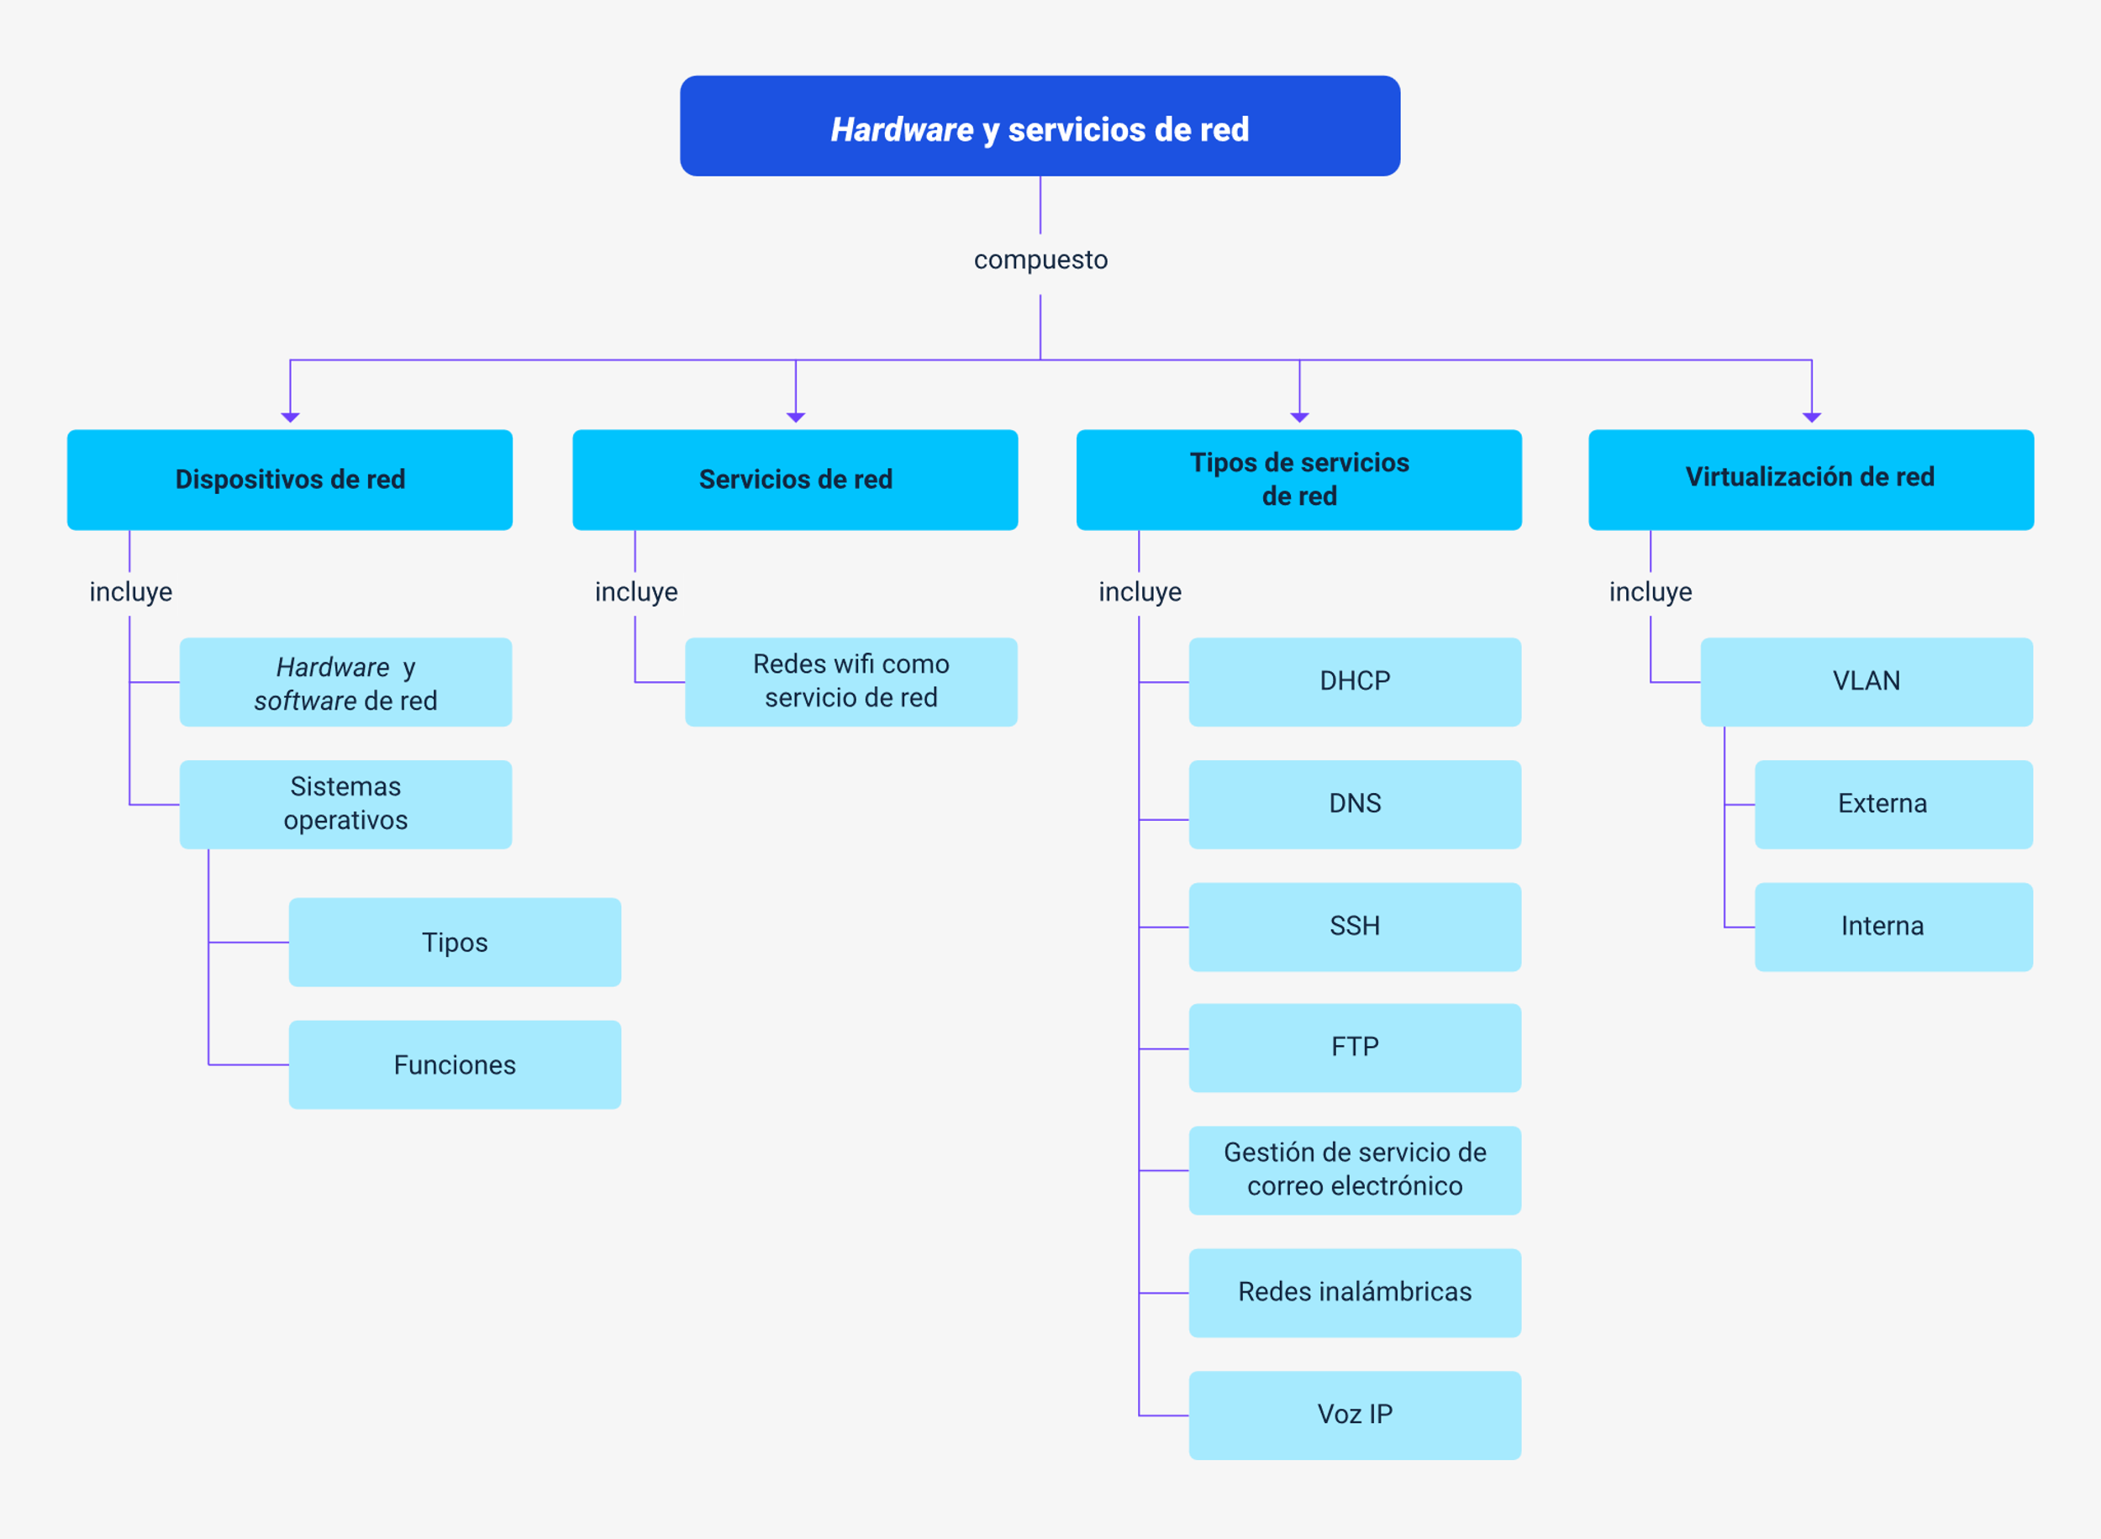

El esquema presenta la síntesis de la temática estudiada en el componente formativo, comenzando por el “hardware” y sistemas de red, el cual está compuesto por:

* Dispositivos de red: incluye el “hardware” y “software” de red y los sistemas operativos (tipos y funciones).
* Servicios de red: incluye las redes wifi como servicio de red.
* Los tipos de servicios de red: incluye el DHCP, DNS, SSH, FTP, gestión de servicio de correo electrónico, redes inalámbricas y voz IP.
* Virtualización de red: incluye el VLAN, que puede ser externa o interna.

Material complementario

|  |  |  |  |
| --- | --- | --- | --- |
| Tema | Referencia | Tipo de material | Enlace del recurso |
| Tipos de servicios de red | Oracle. (2011). La virtualización de redes y las redes virtuales. | Web | <https://docs.oracle.com/cd/E26921_01/html/E25833/gfkbw.html> |

Glosario

**Adaptador de red:** elemento de “hardware” que se inserta en un equipo conectado en red.

**Administrador:** rol que tiene permisos para administrar la red y cualquier recurso.

**Enrutador:** es un dispositivo de red, su principal función es encaminar los paquetes en la red.

**Estación de trabajo:** equipo conectado en red que comparte recursos en red.

**Red:** dos o más computadoras o dispositivos periféricos conectados entre sí.

**Repetidor:** dispositivo de “hardware” que regenera cualquier señal que recibe y la envía de nuevo.

**Tarjeta de red:** este dispositivo se instala en la tarjeta madre del equipo y le permite acceder a la red.

**TCP/IP:** conjunto de protocolos de comunicación en red.

Referencias bibliográficas

Ariganello, E. (2020). Redes cisco - Guía de estudio para la certificación CCNA 200-301. (1ª Ed.). Ra-Ma. <https://www-alphaeditorialcloud-com.bdigital.sena.edu.co/auth/ip?intended_url=https://www-alphaeditorialcloud-com.bdigital.sena.edu.co/library/publication/redes-cisco-guia-de-estudio-para-la-certificacion-ccna-200-301>

García, P., López, J., Díaz, J. (2014). Transmisión de datos y redes de computadores. Pearson Educación. <http://www.ebooks7-24.com.bdigital.sena.edu.co/stage.aspx?il=4449&pg=&ed=>

Romero, Y. y Pombo, K. (2012). Virtualización. Telemática, 10(3), p. 61-73. <https://revistatelematica.cujae.edu.cu/index.php/tele/article/view/33>

Créditos

| Nombre | Cargo | Centro de Formación y Regional |
| --- | --- | --- |
| Claudia Patricia Aristizábal | Responsable del Ecosistema | Dirección General |
| Rafael Neftalí Lizcano Reyes | Responsable de Línea de Producción | Centro Industrial del Diseño y la Manufactura - Regional Santander |
| Jorge Eliécer Loaiza Muñoz | Experto Temático | Centro de Servicios y Gestión Empresarial - Antioquia |
| Carlos Mauricio Tovar Artunduaga | Experto Temático | Centro de Servicios y Gestión Empresarial - Antioquia |
| Cinthia Rocío Trejos Chacón | Experta Temática | Centro de la Industria, la Empresa y los Servicios - Regional Norte de Santander |
| Ana Catalina Córdoba Sus | Metodólogo para Formación Virtual | Centro Industrial del Diseño y la Manufactura - Regional Santander |
| Yerson Fabian Zarate Saavedra | Diseñador de Contenidos Digitales | Centro Industrial del Diseño y la Manufactura - Regional Santander |
| Edward Leonardo Pico Cabra | Desarrollador Fullstack | Centro Industrial del Diseño y la Manufactura - Regional Santander |
| Wilson Andrés Arenales Cáceres | Storyboard e Ilustración | Centro Industrial del Diseño y la Manufactura - Regional Santander |
| Carlos Eduardo Garavito Parada | Animador y Productor Multimedia | Centro Industrial del Diseño y la Manufactura - Regional Santander |
| Carmen Alicia Martínez Torres | Animador y Productor Multimedia | Centro Industrial del Diseño y la Manufactura - Regional Santander |
| Daniela Muñoz Bedoya | Locución | Centro Industrial del Diseño y la Manufactura - Regional Santander |
| Emilsen Alfonso Bautista | Actividad Didáctica | Centro Industrial del Diseño y la Manufactura - Regional Santander |
| Zuleidy María Ruiz Torres | Validador de Recursos Educativos Digitales | Centro Industrial del Diseño y la Manufactura - Regional Santander |
| Luis Gabriel Urueta Álvarez | Validador de Recursos Educativos Digitales | Centro Industrial del Diseño y la Manufactura - Regional Santander |
| Daniel Ricardo Mutis Gómez | Evaluador para contenidos inclusivos y accesibles | Centro Industrial del Diseño y la Manufactura - Regional Santander |